Polska szkółka przy Kulturalno-Oświatowym Związku Polaków im. Władysława Reymonta w Horoszewie

Gra terenowa
„Co wiemy o Polsce?”
Cele:
- pogłębienie wiedzy uczniów o Polsce, geografji i kulturze Polski;
- zachęcenie uczniów do poznania polskiej kultury;
Środki dydaktyczne: karty pracy, mapa Polski (kontury), flaga,mapa miasta ze zaznaczonymi stacjami.
Metody: praca w zespole.
Wiek uczniów: dzieci i młodzież.
Ilość uczniów: około 16 osób.
Dwie ekipy zaczynają grę od różnych końców trasy.W każdej ekipie musi być nauczyciel lub dorosły(pomaga z kartą miasta).Stacji zaznaczone na mapie np.biblioteka,sklep,poczta itd.
Przebieg gry

Nauczyciel.Wszyscy kochamy polską kulturę i historię, ale czy zadajemy sobie pytanie, co właściwie wiemy o Polsce i Polakach? Sprobujemy dzisiaj to sprawdzić.
Nasza zabawa odbywa się na terenie miasta.W różnych miejscach znajdują się stacje, do których musicie dotrzeć ,odebrać listy u osoby ze znaczkiem flagi polkiej na koszuli,powiedząc hasło „Potrzebujemy wskazówki”. Na miejscu każda z ekip będzie musiała wykonać konkretne zadanie, dzięki któremu zdobędzie punkty(każda prawidłowa odpowiedź 5 punktów + 25 punktów za to,że ekipa przyjdzie pierwszą).

Stacja 1.Zadanie 1.Powiedz „Prawda czy fałsz”.Czerwony kolór-prawidłowa odpowiedź.
Prawda czy fałsz
1. Część obcokrajowców przekonana jest, że w Polsce mieszkają niedźwiedzie polarne. Dlatego są zdziwieni, kiedy przybywając do kraju nad Wisłą i nie spotykają ani jednego białego misia.
2. Polska jest drugim (dziewiątym) krajem w Europie pod względem wielkości.
3. W Polsce znajduje się 908 miast.
4. Polska to największy eksporterdiamentów (bursztynu) na świecie – szacuje się że udział polskich wyrobów na rynku światowym sięgać może nawet 70%.
5. Przez ponad 300 lat (od 1600 do 1945 roku) na terenie Polski ciągle toczyły się jakieś bitwy – a to wojna, a to potop szwedzki.
6. Polska konstytucja była pierwszą w Europie i drugą na świecie. Powstała zaraz po Stanach Zjednoczonych.
7. Polski alfabet liczy 30 (32) liter, a angielski 26 liter.
8. Pierwszym polskim władcą w historii był Kazimierz I (Mieszko) – około 963 roku. Był pierwszym chrześcijańskim przywódcą kraju i twórcą dynastii Piastów.
9.Kraków( Gniezno) był pierwszą stolicą Polski. Katedra gnieźnieńska jest siedzibą polskich arcybiskupów od 1000 roku.
10. Polacy mają najmniejsze (największe) gospodarstwa domowe w Unii Europejskiej.
11. W Warszawie Osoby urodzone w środkach transportu publicznego mają prawo do bezpłatnego podróżowania, aż do śmierci.
12. Polska to kraj gdzie mieszka 38 430 000 osób, a powierzchnia wynosi 312 679 km2. Polska położona jest w środkowej części Europy, granicząc z Rosją, Litwą,Białorusią, Ukrainą, Słowacją, Turcją,Francją,Czechami oraz Niemcami.
13.17 Polaków otrzymało Nagrodę Nobla, czyli więcej niż w Japonii, Chinach, Indiach czy Australii.
Stacja 2.Zadanie 2.Na mapie Polski podpisać najważniejsze miasta.(Załącznik 1)
Stacja 3.Zadanie 3 .Potrawy narodowe. Napisz na karteczce 15 dań polskich. (Załącznik 2)

Nauczyciel.Podstawowe składniki wykorzystywane w polskiej kuchni to: kiszona kapusta, buraki, ogórki (kiszone i korniszony), śmietana, kalarepa, grzyby, różne gatunki kiełbas. Potrawy zawdzięczają swój niepowtarzalny smak odpowiednio dobranym przyprawom, takim jak: majeranek, koperek, kminek, pietruszka, pieprz. Wśród słodkości królują ciasta i ciastka. Kuchnia polska zaczerpnęła również wiele potraw od sąsiednich narodów. Menu polskie stale jest wzbogacane o nowe smaki, niekiedy nawet egzotyczne.
Stacja 4.Zadanie 4.Święta narodowe .Powiedz jakie to jest święto i kiedy go obchodzimy.

1.Ulubione święto wielbicieli pączków (ostatni czwartek karnawału) Tłusty czwartek
2.W to popularne w czasach PRLu święto kobiety tradycyjnie obdarowywano goździkami. Dziś również wiele kobiet dostaje kwiaty, ale mało kto wie, że dzień ten został ustanowiony w USA dla upamiętnienia śmierci 129 kobiet w pożarze nowojorskiej fabryki w 1908 (8 maja) Międzynarodowy Dzień Kobiet
3.Obchodzony przez uczniów, którzy tradycyjnie tego dnia udają się na wagary (21 marca) Pierwszy Dzień Wiosny
4.Dzień psotów i żartów (1 kwietnia) Prima Aprilis.
5.Rodzice sprawiają przyjemność dzieciom obdarowując je słodyczami lub na przykład zabierając je do ZOO. (1 czerwca) Dzień Dziecka.): wróżby tej nocy dotyczą przede wszystkim miłości i małżeństwa.
6.Właśnie w tę najkrótszą noc co roku zakwita kwiat paproci. Tradycyja mówi, że ten, kto go odnajdzie, będzie wieść szczęśliwy i dostatni żywot, ale uwaga: swoim szczęściem i majątkiem nie może się z nikim dzielić. (24 czerwca) Wigilia Dnia Świętego Jana (noc świętojańska)
7.Według pogańskiej tradycji w ten dzień wróżymy, najczęściej lejąc wosk (29 listopada) Andrzejki

Stacja 5.Zadanie 5.Wymień kto to jest i w jakiej dziedzinie otrzymał nagrodę A. Nobla(Załącznik 3)
http://www.24ikp.pl/serwis/ko/sieroslawice3/polecenia/20200507noblisci/druk.php
Stacja 6.Zadanie 6.Łamańce językowe.Każdy z uczestników losuje kartkę i musi jak najszybciej powiedzieć to co zapisano na karteczce.(Załącznik 4)
Stacja 7. Zadanie 7.Legendy polskie.Trzy osoby z grupy inscenizują,bez słów legendy,inni muszą zgadnąć,jaka to jest legenda.(Załącznik 5)

Stacja 8.Zadanie 8.Zaśpiewać pierwszą zwrotkę i refren hymnu RP.
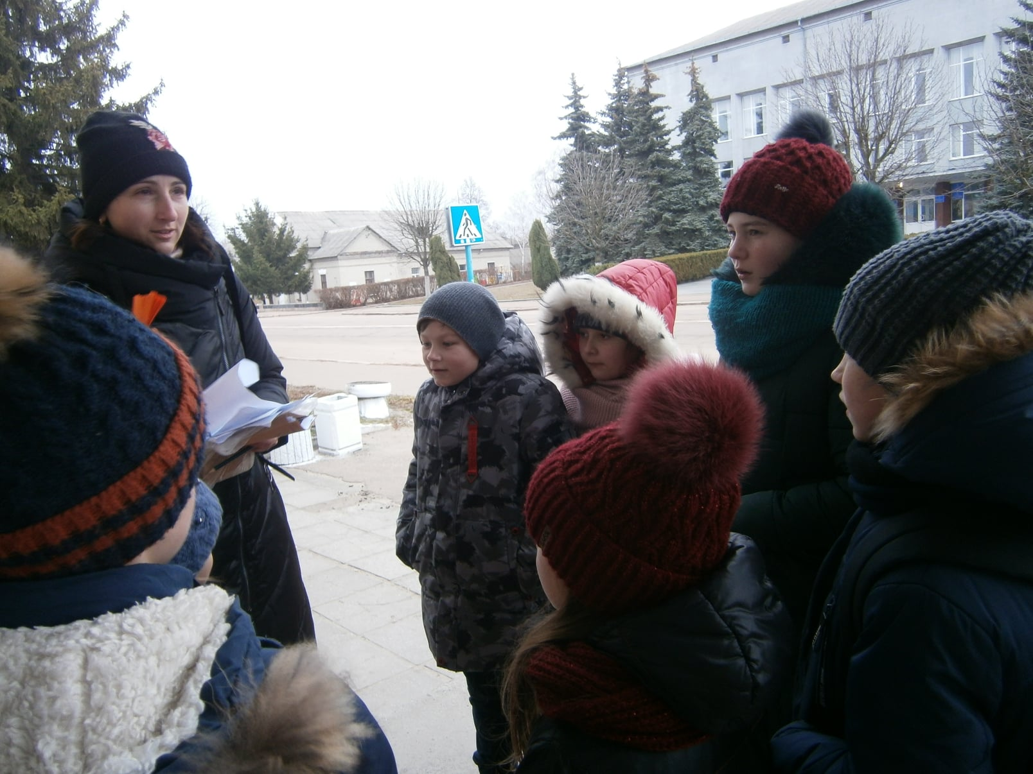
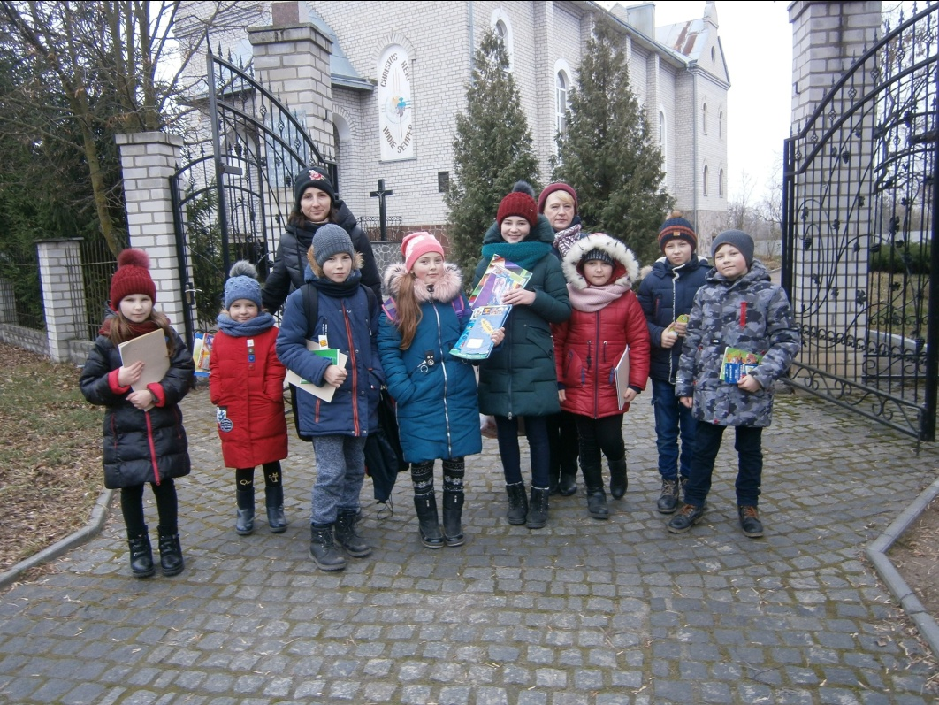

Materiały dla nauczyciela do wykorzystania

Załącznik 1 http://wlaczpolske.pl/index.php?etap=10&i=1228&nomenu=1&oe=UTF-8&q=prettyphoto&iframe=true&width=1000&height=100%

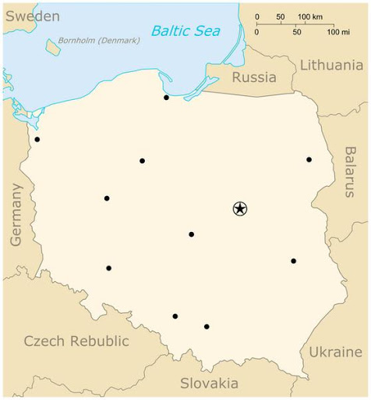

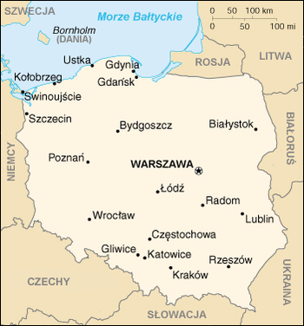

Załącznik 2 https://www.pinterest.com/pin/767230486518044438/

Załącznik 3 http://www.24ikp.pl/serwis/ko/sieroslawice3/polecenia/20200507noblisci/druk.php

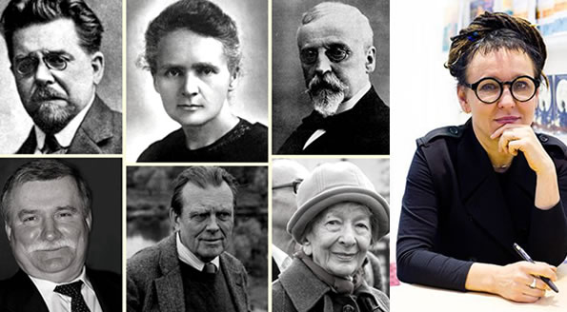

Załącznik 4
- Czy rak trzyma w szczypcach strzęp szczawiu czy trzy części trzciny
- Konstantynopolitanczykowianeczka.
- Wyrewolwerowany rewolwerowiec wyrewolwerował swój nie wyrewolwerowany rewolwer.
- Szczwanego czepka szczwany czepek zaszczepił na szczypicę.
- Jola lojalna, Jola nielojalna.
- Stół z powyłamywanymi nogami.
- I wespół w zespół by żądz moc móc zmóc
- Leży Jerzy na wieży i nie wierzy, że w tej wieży jest sto jeży i pięćdziesiąt jeżozwierzy.
- W czasie suszy szosa sucha.
- Pchnij w tę łódź jeża lub ośm skrzyń fig.
- To cóż, że ze Szwecji, to nic, że ze Szwecji.
Załącznik 5

Legenda o Smoku Wawelskim
Na długo przed tym, nim Polską rządził Mieszko I, na wawelskim wzgórzu powstał gród, którym władał król Krak. Był mądry i łaskawy, a uwielbiający go poddani od jego imienia nazwali gród Krakowem.
Król miał piękną córkę Wandę. Żyli sobie beztrosko i szczęśliwie, a miasto opływało w dobrobyt. Pewnego dnia na niebie pojawił się ogromny smok. Miał wielkie skrzydła, a jego gruby pancerz odporny był na strzały. Nie zwracając uwagi na ludzi, którzy próbowali go wygonić, zamieszkał w jaskini pod wzgórzem. Co i rusz pożerał bydło.
Ludzie powoli zaczęli opuszczać miasto, które stopniowo pustoszało. Bezradny król poprosił o pomoc rycerzy – jednak ci śmiałkowie, którzy przybyli do jaskini z zamiarem zabicia smoka, natychmiast byli pożerani. Smokiem zainteresował się również sprytny szewczyk Skuba. W warsztacie, w którym pracował, uszył z baraniej skóry kukłę podobną do owcy, wypełnił ją siarką z kamieniołomów i zaniósł pod jaskinię smoka.
Gdy wrócił, opowiedział wszystkim o swoim planie. Wszyscy byli bardzo ciekawi, jak zareaguje bestia. Gdy smok się obudził, natychmiast pożarł kukłę owcy. Wkrótce w jego trzewiach zaczął buzować ogień. By go ugasić, zaczął pić wodę z Wisły – więcej i więcej, ale to nic nie dało. Wkrótce bestia padła nieżywa.

Legenda o Popielu
Dawno dawno temu, w Kruszwicy nad jeziorem Gopło w zamku żył książę Popiel wraz z żoną, niemiecką księżniczką. Oboje lubili zabawę, nie dbali zaś o swoich poddanych. Swoim stryjom, rycerzom wielkopolskim Popiel przysparzał przez to samych zmartwień. Ostrzegali go, że powinien zająć się swoimi włościami, on jednak ich nie słuchał. Czas spędzał z żoną na polowaniach, nie interesując się sprawami poddanych, ani stanem murów chroniących osadę przed najazdami barbarzyńskich plemion.
Zła księżna, zdenerwowana nagabywaniami stryjów Popiela doradziła mu, by wyprawić ucztę, zaprosić na nią wszystkich stryjów i wlać im do wina truciznę. Tak zrobili – gdy stryjowie przybyli na ucztę i wznieśli toast, po chwili padli nieżywi na podłogę. Nocą księżna kazała służbie wrzucić ciała do jeziora. Była pewna, że nikt nie dowie się, co się stało.
Po kilku dniach wokół zamku zaczęły gromadzić się myszy. Z każdą godziną było ich więcej: wdarły się do środka, a ich popiskiwanie wkrótce słychać było w każdej izbie zamku. Popiel wraz z żoną przeprawił się na wyspę na jeziorze i schronił w starej wieży.
Myszy popłynęły za nimi. Przegryzły dno łodzi, by nikt nie mógł już nią uciec z wyspy. Wdrapały się na wieżę, rzuciły na Popiela i jego żonę, a następnie pożarły. Stara wieża do dziś stoi nad jeziorem Gopło – by nikt nie zapomniał o karze, jaka spotkała niegodziwe małżeństwo, nazwano ją Mysią Wieżą.

